Sumário

Objetivo 1

Itens do Contrato 1

SGT - Sistema de Gestão de Transportes – integrado ao Omie 1

Descrição do Desenvolvimento 2

Cadastro de Usuários 2

Direitos de Acesso 2

Cadastro de Veículos – Frota 3

Cadastro de Motoristas 3

Cadastro de locais 3

Projeto 4

AS – Autorização de Serviço 4

Ordem de Coleta de Carga 7

Ordem de Serviço 9

Nota Fiscal de Serviço 12

CTE (Conhecimento de Transporte Eletrônico) 12

Parametrização 14

Observações 15

Processos 15

Participantes do Projeto 25

# Objetivo

Esse projeto visa descrever o sistema que será desenvolvido para atendimento da área de transporte da empresa Cruz de Malta. O sistema será integrado ao sistema Omie de propriedade de terceiro, que foi adquirido pela empresa como sistema de controle (ERP).

## Itens do Contrato

### SGT - Sistema de Gestão de Transportes – integrado ao Omie

* Gerais
  + Configurações por CNPJ
* Cadastros
  + Cadastro do Usuário e Senha
  + Cadastro de Frota
  + Cadastro de Motoristas
  + Cadastro de Locais - Carga e Descarga
  + Cadastro de Orçamentos
    - Cópia de Orçamentos
  + Cadastro de AS (Autorização de Serviço)
    - Cópia de AS
  + Cadastro de Projetos (vinculado ao Cadastro de Projetos da Omie)
* Tabelas
  + Tabela de Regra dos percentuais de seguro
  + Tabela de Regra dos percentuais de ICMS entre os Estados
* Emissões
  + Emissão de CT-e (Conhecimento de Transporte Eletrônico)
    - Processo automático para salvar do Arquivo XML para pasta dentro do servidor para Averbação do Seguro
  + Emissão de MDF-e (Manifesto de Frete Eletrônico)
* Impressões
  + Impressão de Orçamentos
  + Impressão de AS
  + Emissão da OCC (Ordem de Coleta de Carga)
  + Emissão da Nota de Débito
  + Emissão da Fatura
  + Emissão do DACTE vinculado ao CT-e e as NF-e
  + Emissão da Ordem de Serviço
  + Seguros
    - Faturamento
    - Geral
    - Resumo Geral
    - Resumo Excedentes
    - Resumo não Excedentes
* Integrações no Omie
  + Integração ao Emissor de Nota Fiscal de Serviços
  + Integração do Cadastro de Projetos
  + Integração do Cadastro de Clientes
  + Integração do Contas a Receber

## Descrição do Desenvolvimento

### Cadastro de Usuários

Desenvolver um cadastro de usuários integrado aos usuários Omie. Os usuários podem ser de dois tipos: Administrador e Usuário.

### Direitos de Acesso

Desenvolver uma tela para definir o que cada usuário terá acesso dentro do sistema SGT. A liberação será de se o usuário pode ou não entrar em cada tela. Apenas usuários do tipo Administrador podem ter acesso a tela de Direitos de Acesso.

### Cadastro de Veículos – Frota

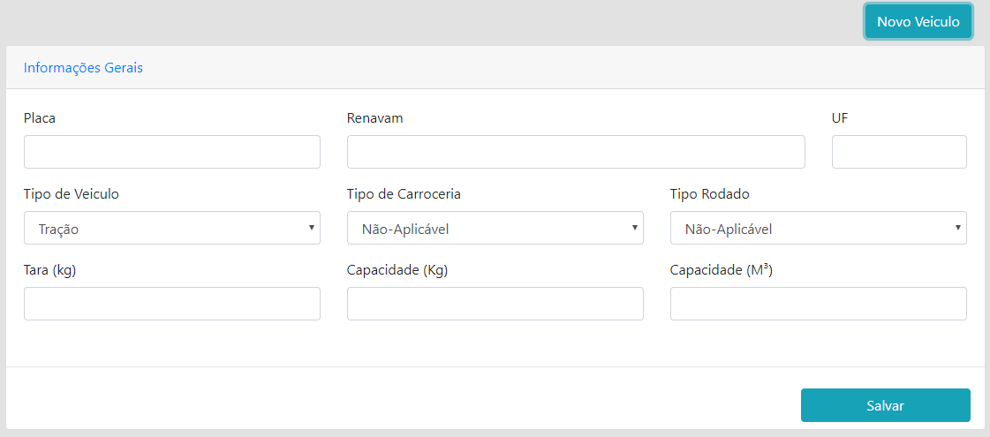

### Cadastro de Motoristas

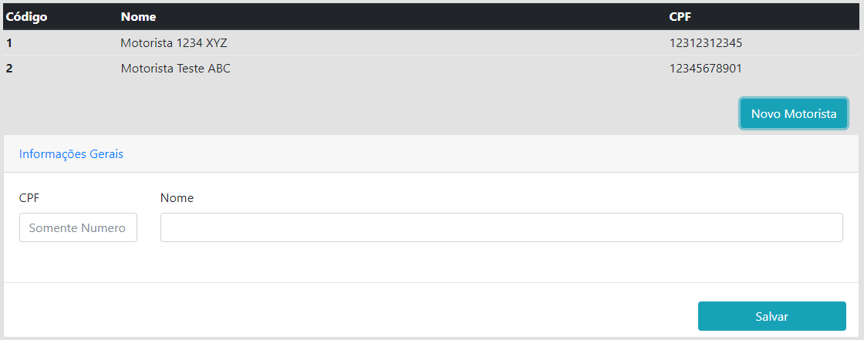

### Cadastro de locais

Criar um cadastro que especifique endereços, que serão utilizados nos documentos a serem emitidos, tanto para carga, quanto para descarga do transporte. Os cadastros de locais são independentes do cadastro de clientes/fornecedores, mas no momento em que esses locais passem a possuir um CNPJ, deve ser utilizado o cadastro de clientes do Omie. No caso de um cliente possuir mais do que um endereço ele deverá relacionar o CNPJ desse endereço ao do cadastro prévio efetuado no Omie. Em qualquer momento, um cadastro de endereço pode ser vinculado ao cadastro de cliente (desde que ele exista previamente no cadastro do Omie).

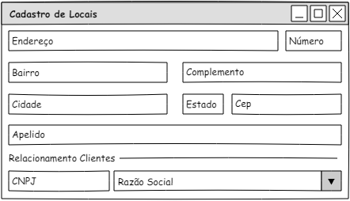

### Projeto

Hoje essa funcionalidade não existe dentro do sistema atual da empresa, mas a ideia desse documento é reunir abaixo dele, todas as Autorizações de Serviço (AS) referentes ao mesmo transporte, sendo essa justamente a falha do sistema atual, de não permitir o agrupamento de AS, não conseguindo assim, gerar custo e lucro agrupado por um mesmo contrato de transporte. Hoje os cálculos de custo e lucro são baseados nas AS e não no contrato por completo.

### AS – Autorização de Serviço

Esse documento reúne dentro dele todas as informações do transporte que será efetuado para 1 (uma) unidade de “produto”. Nunca uma AS pode ter quantidade de produtos superior a 1 unidade. Nesse documento são lançados todos os detalhes referentes ao transporte que será realizado. Colocar um Flag se a AS é um orçamento (caso contrário ela é uma AS com o “serviço fechado”), por padrão essa opção vem desmarcada. Na AS existem campos que serão utilizados depois na emissão de outros documentos. Essa tela precisa ter uma opção de cópia de AS (tanto orçamento quanto “oficial”, ou mesmo que já tenha sido finalizada).

Nessa tela, é possível aceitar o endereço informado no cadastro do cliente, mas também pode ser utilizado outro endereço que tenha sido cadastrado previamente no cadastro de Locais.

Precisa que seja criado um documento conforme modelo encaminhado pela empresa, que reúna as informações necessárias para que o transporte seja realizado.

O flag de orçamento deve ser contemplado no layout montado para diferenciar de um projeto “fechado”.

Abaixo segue as imagens do sistema atual.

Obs.: segundo e-mail recebido do Diego dia 21/12/2017 a ordem sugerida das telas por usabilidade é:

1, 3, 2, 5 e 4 (coloquei as imagens nessa ordem)

Corpo do e-mail:

*Observações - A Tela 2 - As informações não são preenchidas para emissão de A.S, porém, é utilizada para a emissão da OCC, que posteriormente são utilizadas para a emissão do CT-E.*

*- A Tela 4 - enviada fui informado que não é utilizada para emissão de A.S/OCC.*

*- A Tela 5 - também não é utilizada para A.S, porém, pode ser utilizada para a emissão da OCC.*

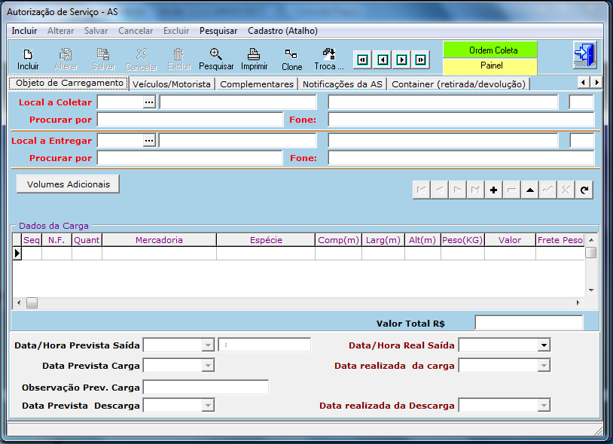

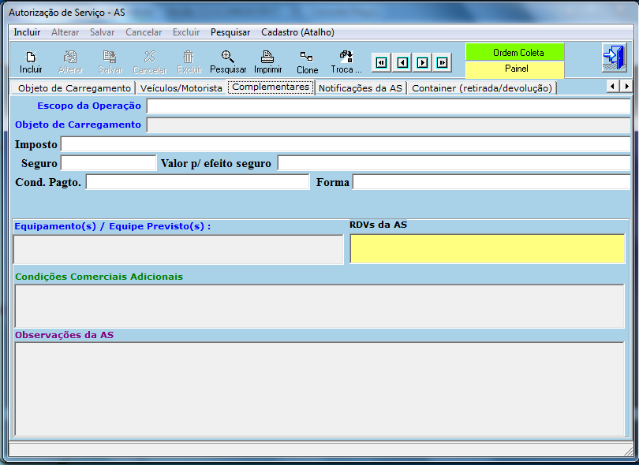

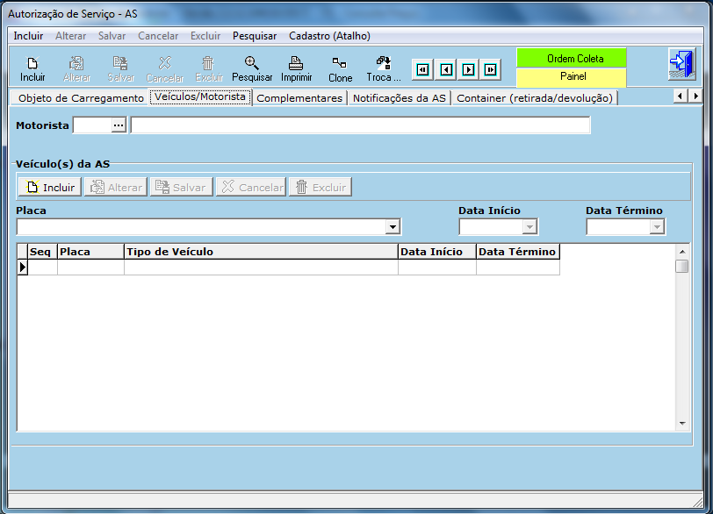

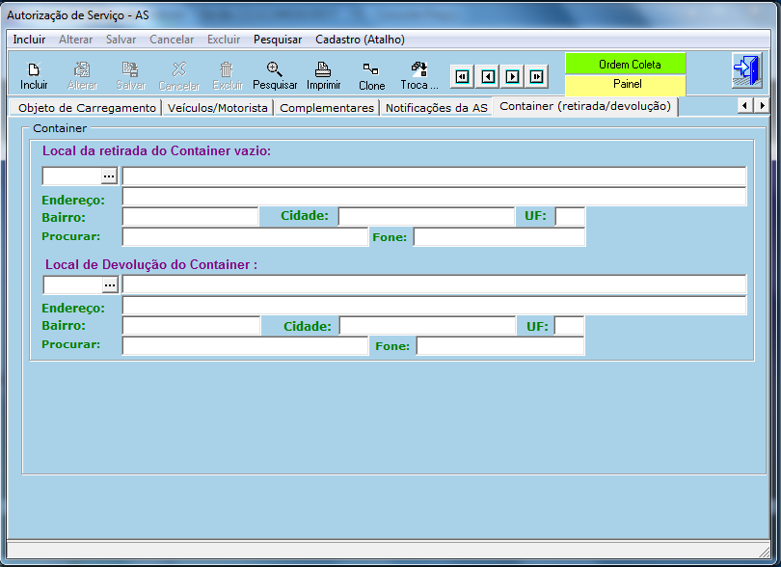

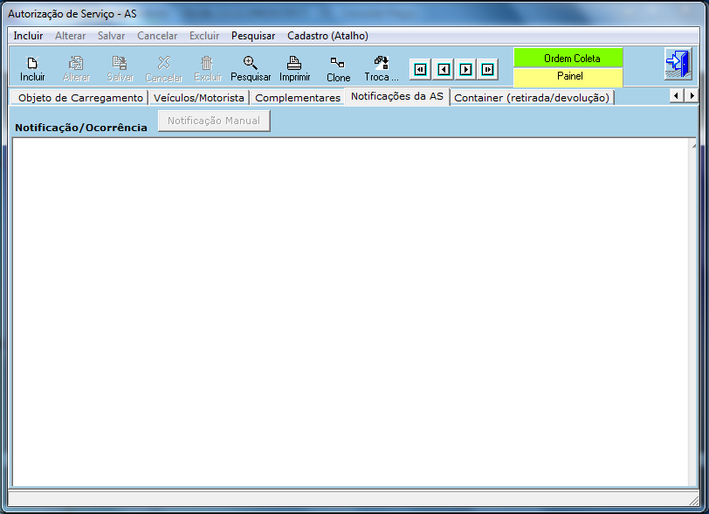

### Ordem de Coleta de Carga

Documento fiscal que precede a emissão do CTe. Documento impresso em formulário contínuo numerado (é necessário criar o controle do número do documento em formulário), impresso em impressora matricial, conforme modelo encaminhado pelo cliente.

Nessa tela, é possível aceitar o endereço informado no cadastro do cliente, mas também pode ser utilizado outro endereço que tenha sido cadastrado previamente no cadastro de Locais.

Esse documento é gerado à partir da AS.

Nessa tela, 3 documentos são gerados: a própria Ordem de Coleta, o CTE e a Nota de Serviço.

No sistema em desenvolvimento, o CTE tem tela própria conforme tópico próprio abaixo.

No sistema em desenvolvimento, a Nota de Serviço será gerada para dentro do Omie, que será o sistema responsável pela comunicação com a(s) prefeitura(s).

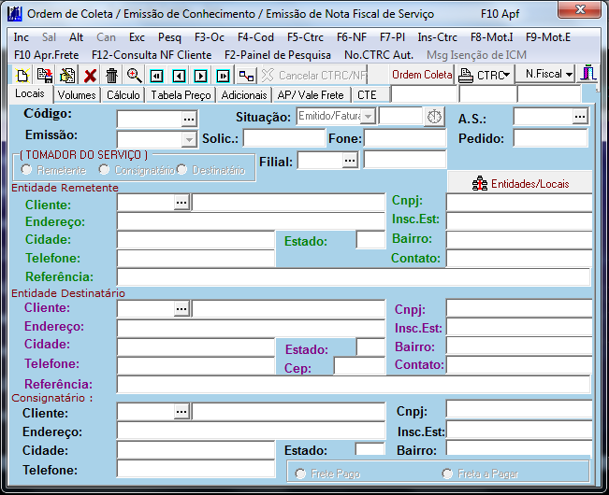

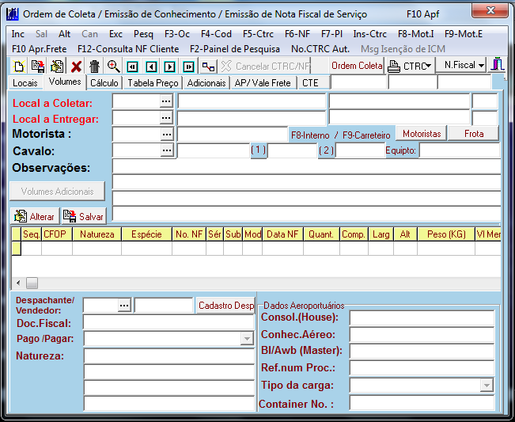

#### Cancelamento

Será necessário que o controle do número do formulário possua um cancelamento de número, para que seja documentado possível problema na impressão do documento. Deve-se informar a data, o usuário que está fazendo o cancelamento (mediante senha de acesso), o número do formulário que será cancelado, bem como o motivo de tal cancelamento.

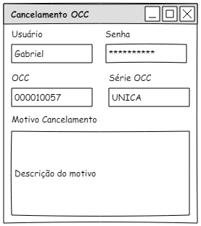

### Ordem de Serviço

Esse documento é gerado à partir da tela de Ordem de Coleta de Carga.

Será necessário criar uma configuração para o último número da Ordem de Serviço.

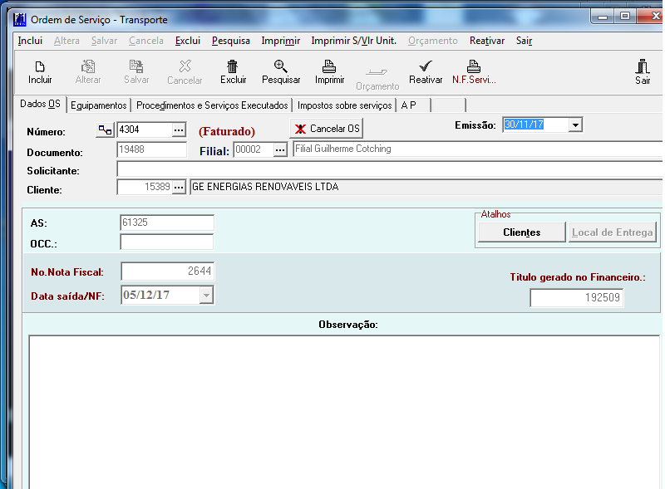

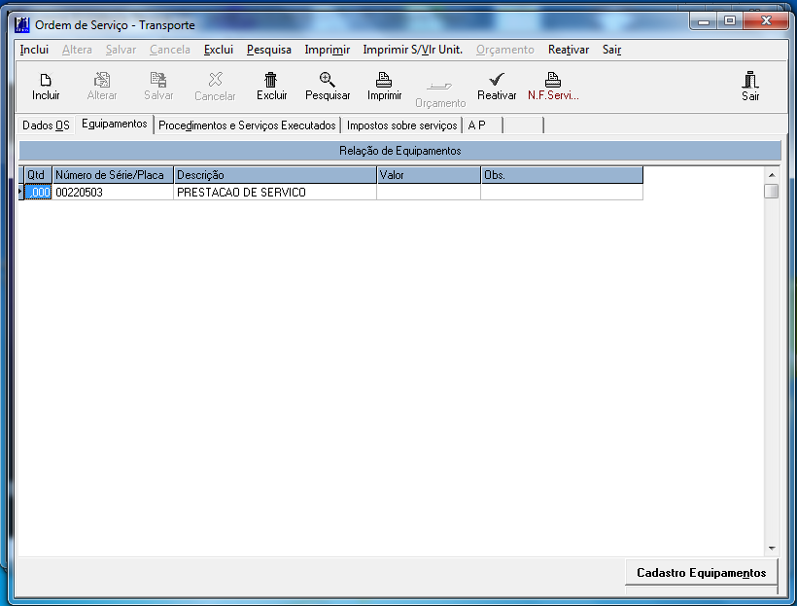

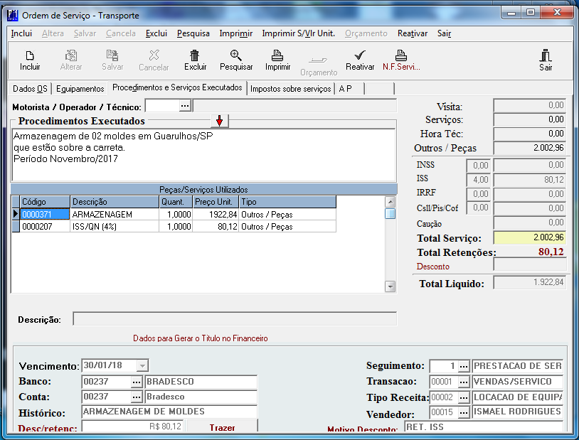

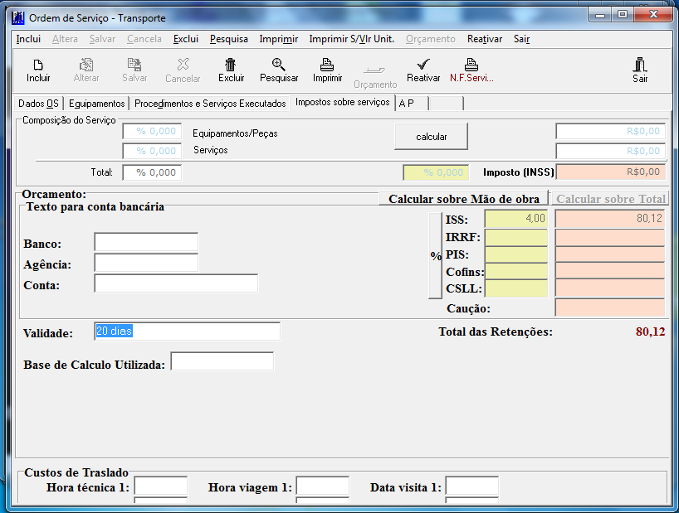

### Nota Fiscal de Serviço

Esse documento não tem uma tela específica no sistema atual, mas no sistema SGT integrado ao Omie, nós teremos um botão no sistema SGT que irá gerar os dados dentro do Omie para a emissão da NFS-e. Não é necessário gerar controle de numeração dentro do sistema SGT.

Para efeito de consulta, precisamos retornar para o sistema SGT o número da NFS-e gerada à partir daquela Ordem de Coleta de Carga.

### CTE (Conhecimento de Transporte Eletrônico)

No sistema atual, a emissão do CTE não possui tela própria, mas no sistema SGT, ao clicar no botão destinado a essa função na opção de Ordem de Coleta de Carga, o sistema irá gerar os dados na tela própria do CTE que ao transmitir o documento junto a SEFAZ irá gerar o DACTE referente àquele CTE.

Será necessário criar uma configuração para informar o número do último CT-e/DACTE emitido/impresso.

Na emissão do CT-e, é gerado um Contas a Receber que irá alimentar o sistema Omie.

Deve ser criada uma tela para fazer o cancelamento do documento.

Na emissão do documento fiscal deve ser criado um arquivo XML na pasta específica para encaminhamento ao site do sistema de seguros (esse caminho será definido via parâmetro).

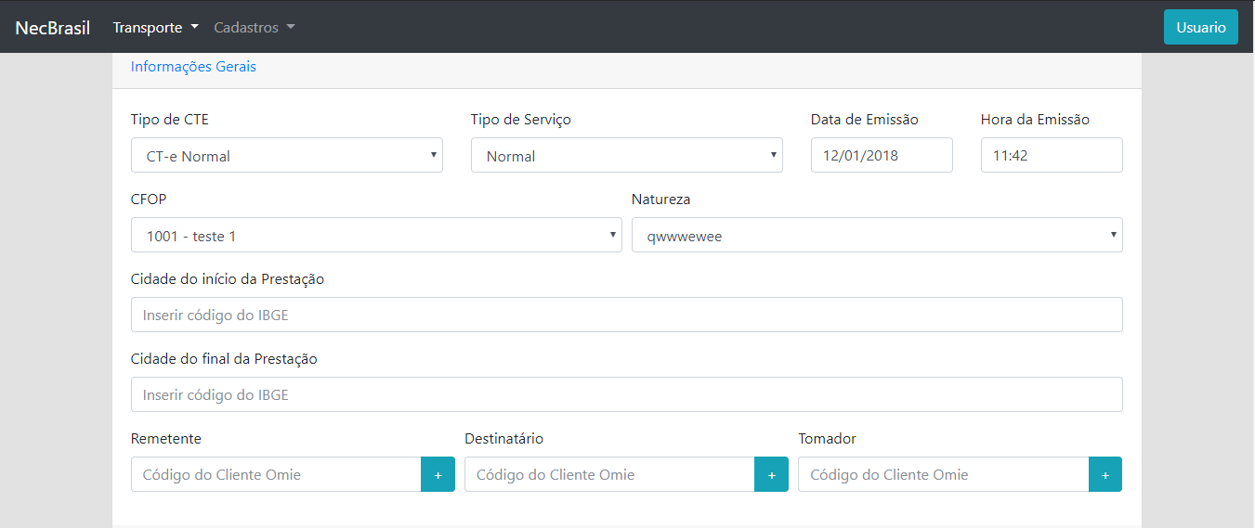

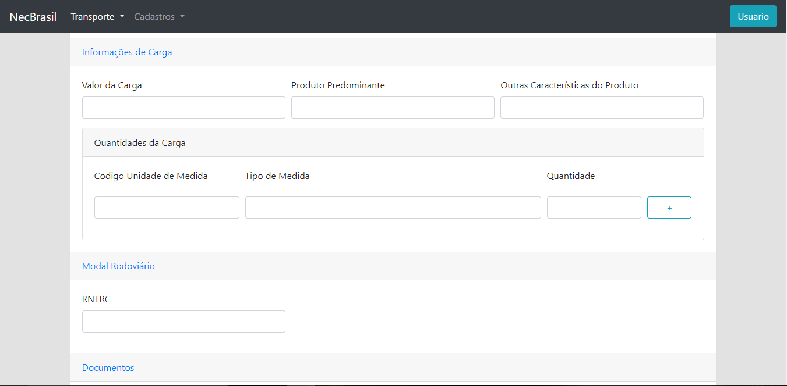

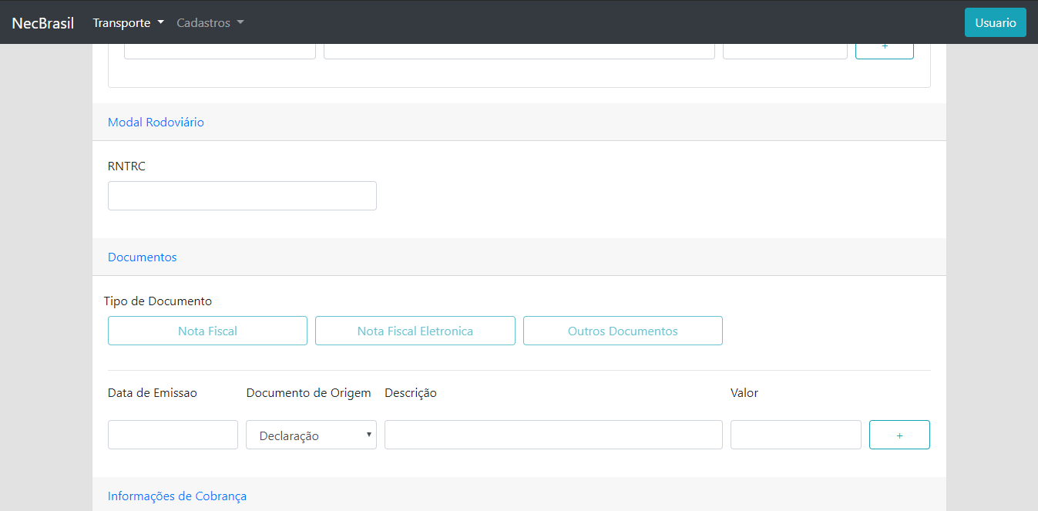

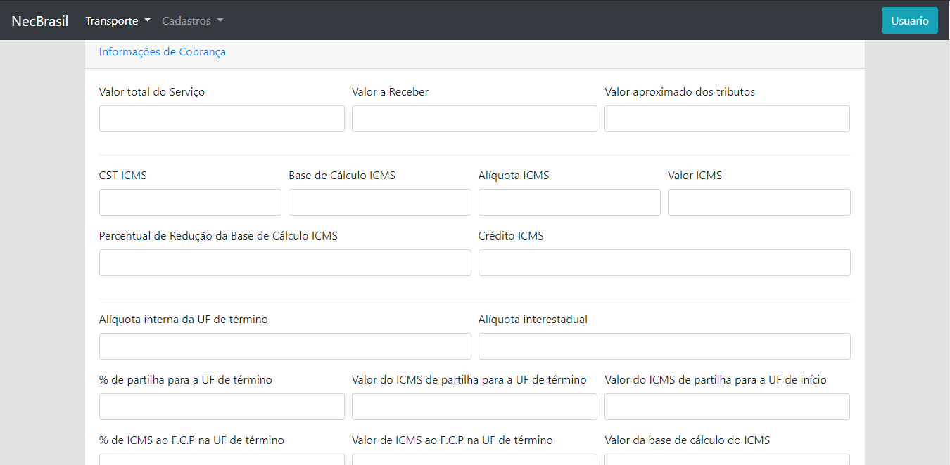

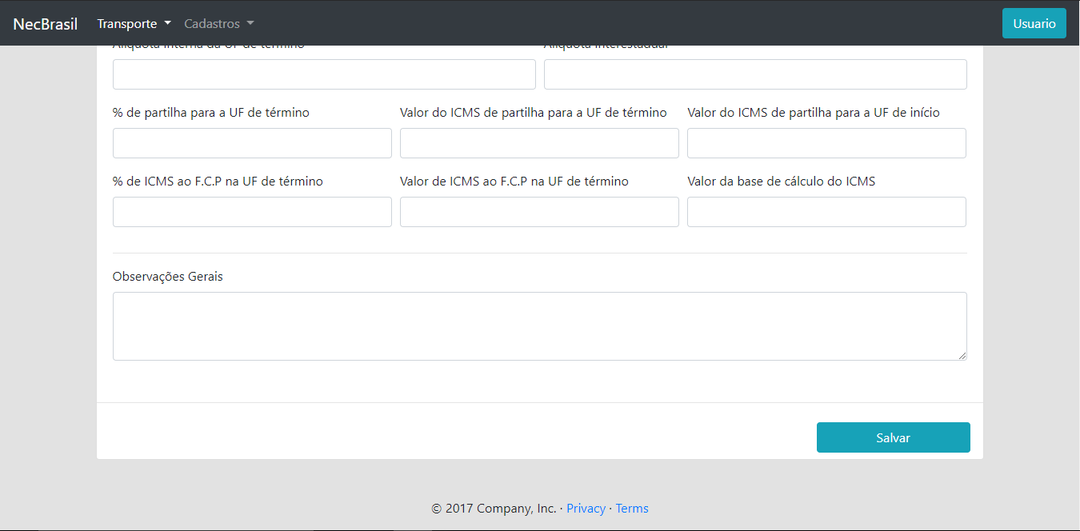

### Parametrização

Deve ser criado um campo de configuração para os documentos que o sistema irá emitir.

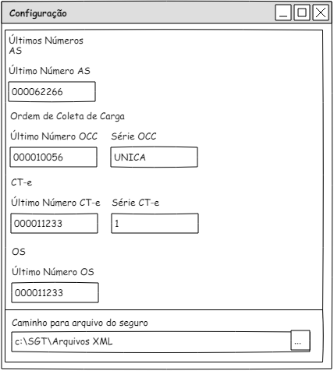

### Observações

Como descrito nesse documento de análise, os documentos que serão gerados pelo sistema são relacionados e dependentes, isso quer dizer que um existe baseado em outro.

Isso quer dizer que ao gerar um documento posterior, o documento anterior não pode ser passível de alteração.

Para que seja possível alterar um documento anterior ao último gerado, devemos cancelar o documento posterior, liberando-o assim para alteração.

No caso de documentos não fiscais, o ato para liberação do documento anterior é a exclusão do documento posterior.

No caso de documentos fiscais, é necessário o cancelamento do documento fiscal junto aos órgãos responsáveis. Nesse caso, o documento cancelado não deixa de existir (como no caso de documentos não fiscais), ele apenas muda seu status para cancelado. Nessa situação, uma OCC pode estar ligada a mais do que um CT-e, desde que apenas um deles esteja com status de “Emitido”.

### Processos

#### Processo 1 – AS – Ordem de Serviço – NFS-e

Segue as telas e documentos referentes a um mesmo processo de uso do sistema atual, para que sejam avaliados os campos de uso.

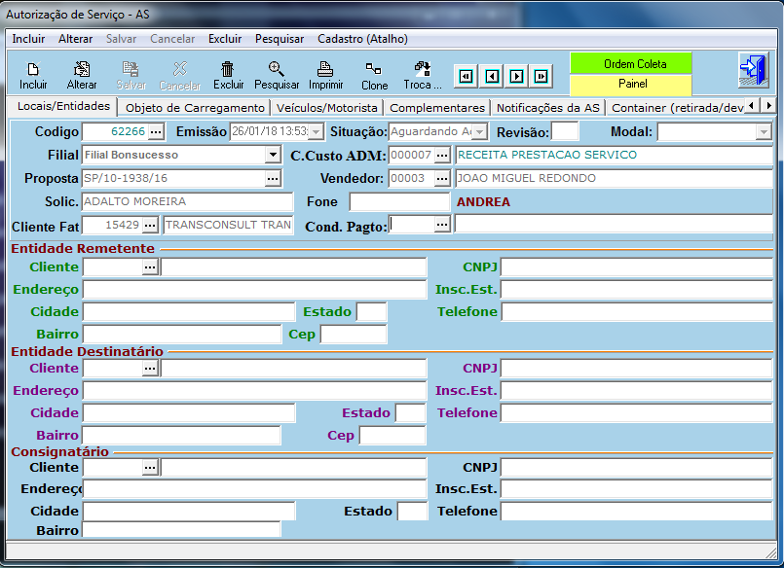

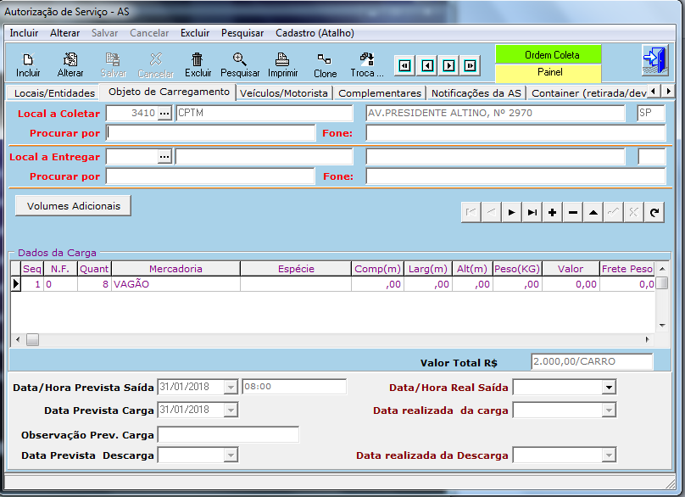

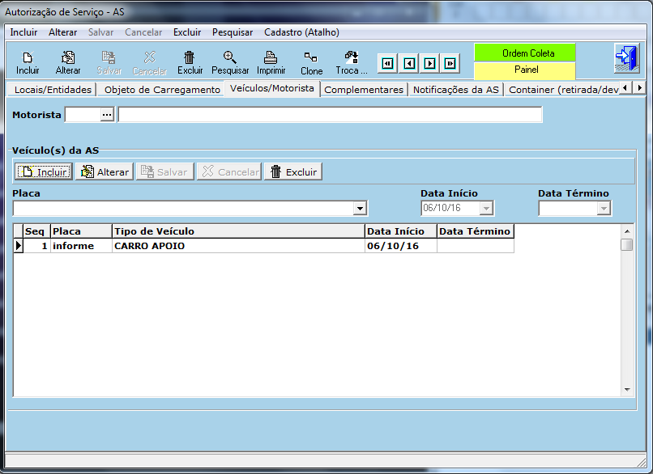

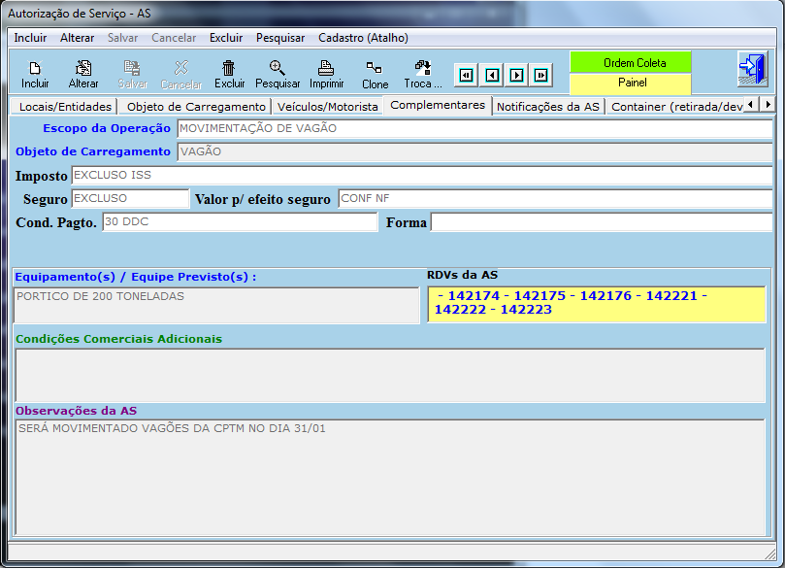

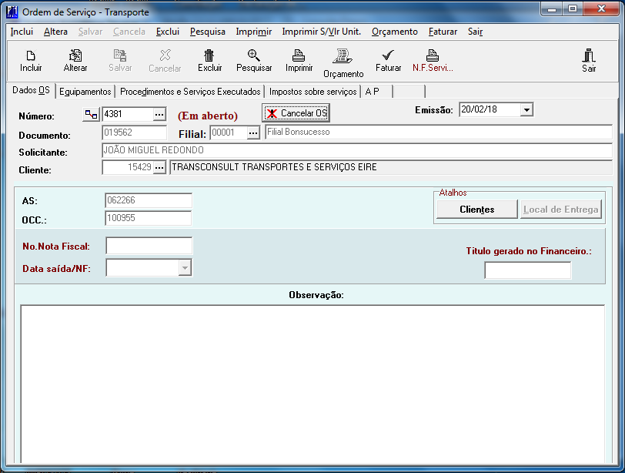

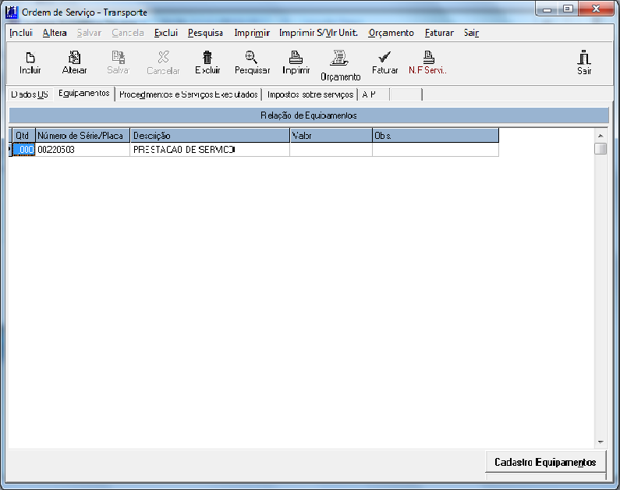

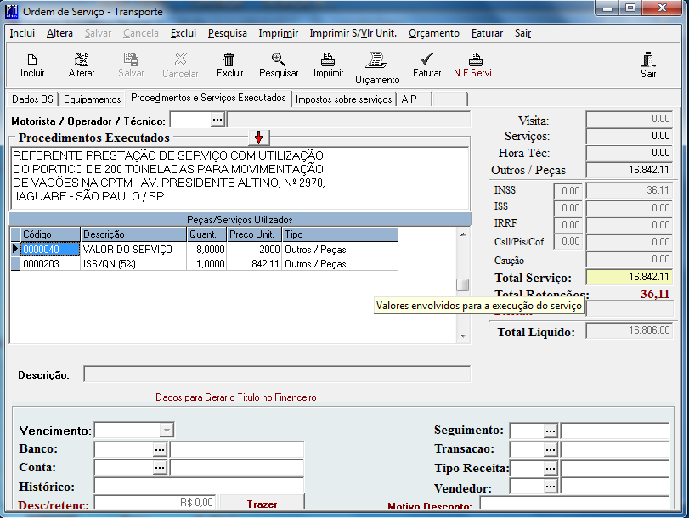

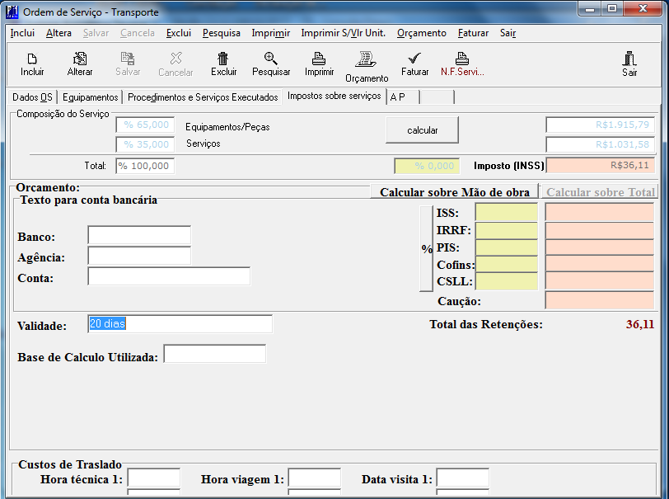

#### Processo 2 – AS – Ordem de Coleta – CT-e

Segue as telas e documentos referentes a um mesmo processo de uso do sistema atual, para que sejam avaliados os campos de uso.

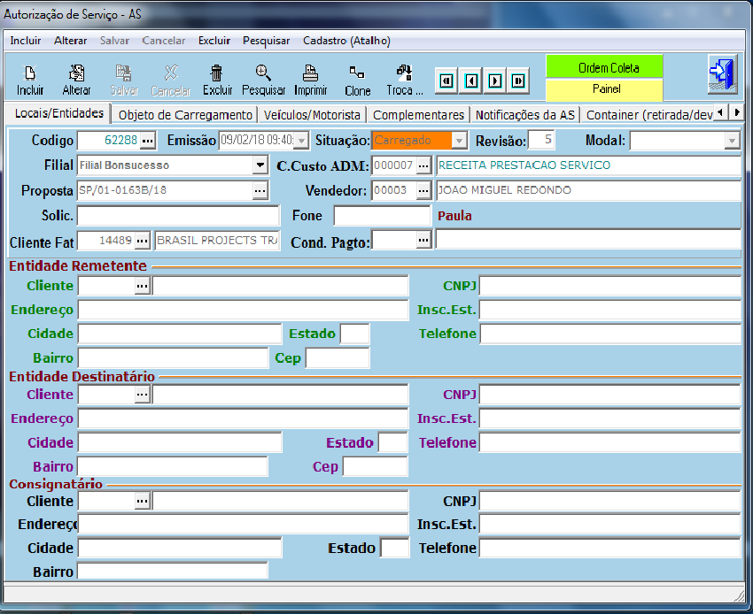

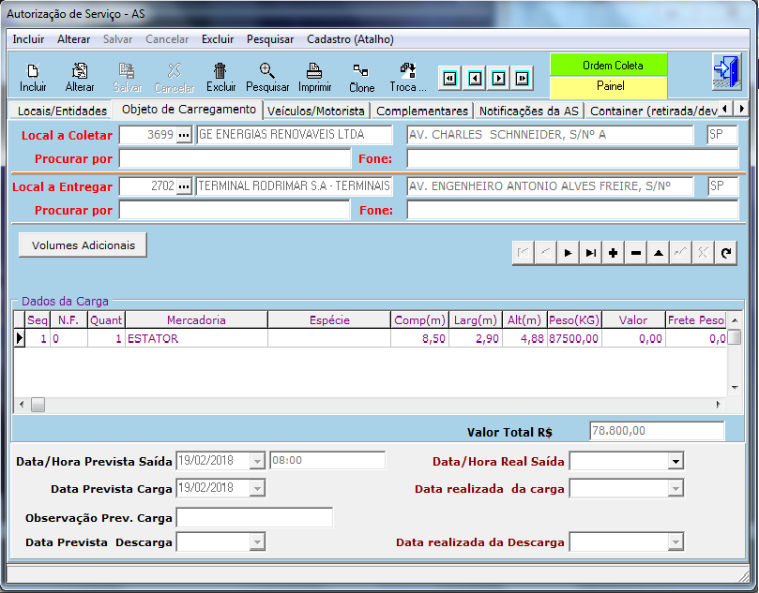

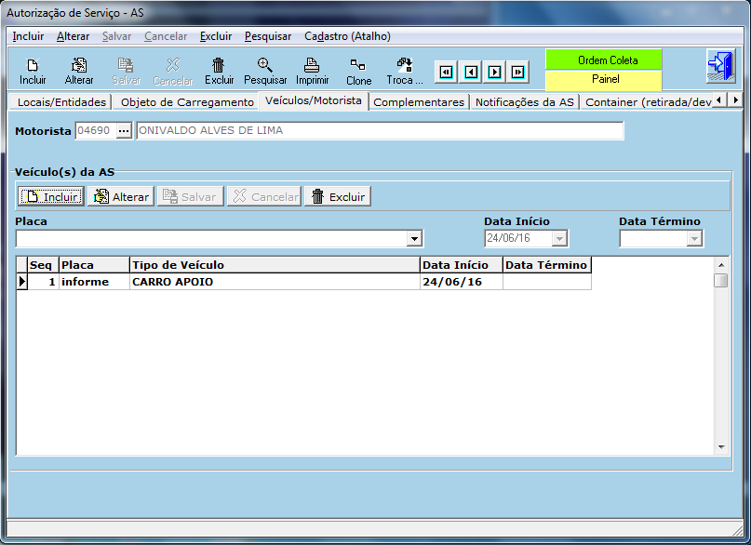

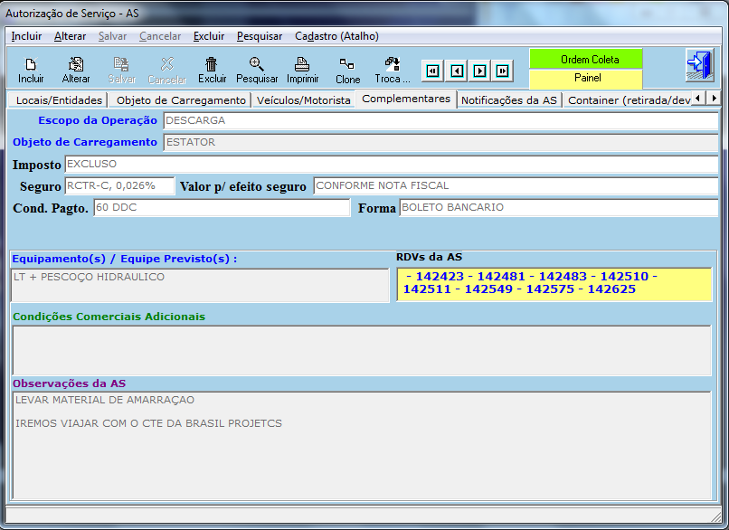

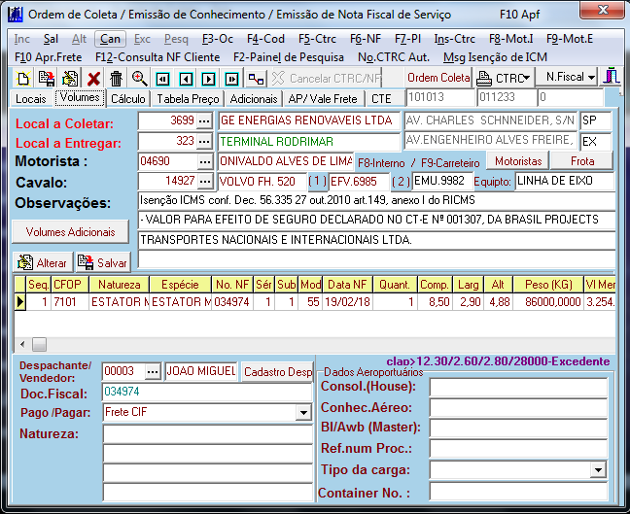

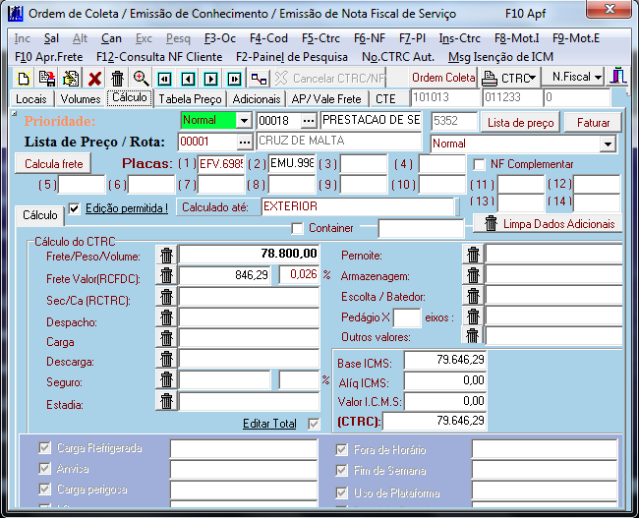

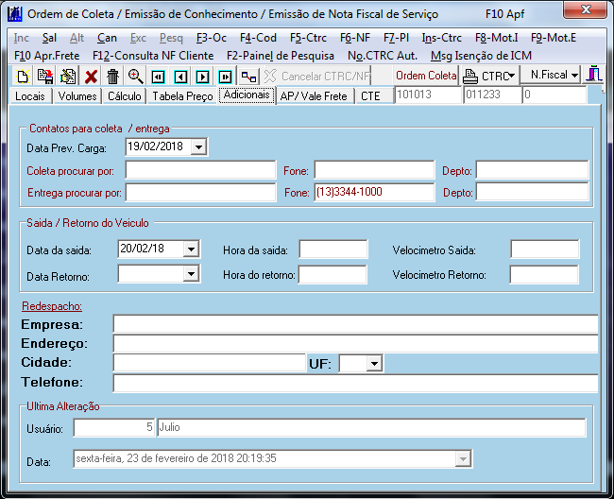

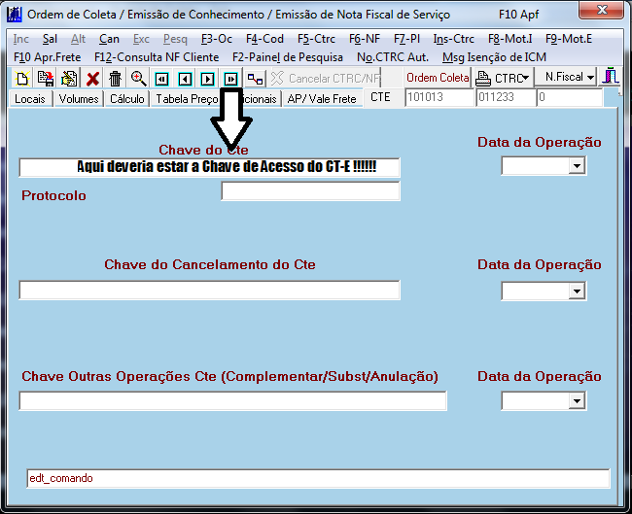

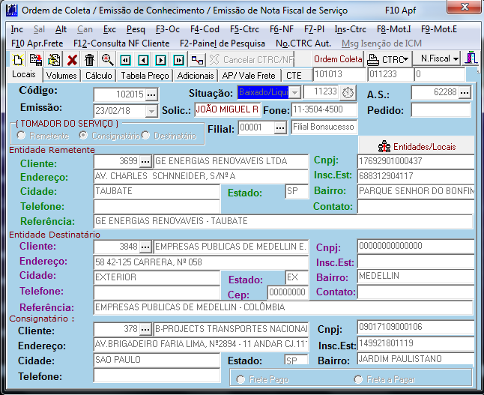

## Participantes do Projeto

|  |  |  |  |
| --- | --- | --- | --- |
| **Empresa** |  | **Responsável** | **E-mail** |
| N&C Brasil | Gerente de Projeto | Gabriel Pavan | [gabriel.pavan@necbrasil.com.br](mailto:gabriel.pavan@necbrasil.com.br) |
| N&C Brasil | Responsável do Produto | Ana Maria Alves | [ana.alves@necbrasil.com.br](mailto:ana.alves@necbrasil.com.br) |
| N&C Brasil | Desenvolvedor Responsável | Eduardo Oliveira | [eduardo.oliveira@necbrasil.com.br](mailto:eduardo.oliveira@necbrasil.com.br) |
| Cruz de Malta | Dono do Projeto | Junior Almeida | [junior@cruzdemalta.com.br](mailto:junior@cruzdemalta.com.br) |
| Cruz de Malta | Responsável do Produto | Ederson Farias | [ederson@cruzdemalta.com.br](mailto:ederson@cruzdemalta.com.br) |
| Cruz de Malta | Responsável Técnico | Diego Roque | [diego.roque@cruzdemalta.com.br](mailto:diego.roque@cruzdemalta.com.br) |